LAPORAN PRAKTIKUM ELEKTONIKA DIGITAL
TEKNIK IMPLEMENTASI GERBANG NAND



OLEH

Nama : Devita Syifa Azzahraa
NIM : 221331009

PROGRAM STUDI D3 TEKNIK TELEKOMUNIKASI
JURUSAN TEKNIK ELEKTRO
POLITEKNIK NEGERI BANDUNG
2022-2023

KETERANGAN
- Kelompok : 4
- Judul Praktek : Teknik Implementasi Gerbang Nand
- Tanggal Praktek : 15 Februari 2023
- Tanggal Pengumpulan Laporan :
- Nama Praktikan : Devita Syifa Azzahraa
- Nama Partner : Daffa Purwa Satrio Putra
- Nama Dosen : Mina Naidah Gani, DUT, ST, M.Eng
Rifa Hanifatunnisa, SST, MT

DAFTAR ISI
Keterangan ……………………………………………………………… 2
Daftar Isi ……………………………………………………………… 3
- Maksud dan Tujuan Praktikum ……………………………. 4
- Dasar Teori ………………………………………………… 4
- Alat Dan Bahan .………………………………………….... 16
- Langkah Kerja ……………………………………………. 17
- Hasil Praktikum dan Tabel Kebenaran …………..……….... 19
- Analisis Data ……………………………………………..... 25
- Kesimpulan ……………..…………………………………. 28
Daftar Pustaka …………………………………………………………… 30

- MAKSUD DAN TUJUAN PERCOBAAN
Setelah melakukan praktikum mahasiswa dapat :
- Dapat mengimplementasikan dan menyederhanakan persamaan gerbang logika menggunakan gerbang NAND.
- Mengimplementasikan rangkaian di atas protoboard.
- Dapat memahami level tegangan digital (“0” dan “1”) serta skema protoboard.
- Memahami databook yang berhubungan dengan gerbang NAND.

- DASAR TEORI
- GERBANG LOGIKA DASAR
Gerbang Logika dasar adalah dasar pembentukan sistem digital. Gerbang logika beroperasi dengan bilangan biner, sehingga disebut juga gerbang logika biner yang sering ditemukan dalam sirkuit digital yang diimplementasikan secara elektronik dengan menggunakan diode atau transistor.
erbang logika adalah penyusun elektronika digital yang setiap cara kerja rangkaian pada gerbang logika menggunakan prinsip aljabar Boolean. Pada dasarnya dalam ilmu elektronik, suatu masukan dan keluaran dibangun oleh yang namanya voltase atau arus. Voltase ini biasanya dihubungkan dengan sakelar.
Oleh karena itu, gerbang logika bisa dikatakan sebagai bermacam-macam sakelar yang mengimplementasikan aljabar Boolean pada sistem elektronik. Dengan adanya sakelar, maka barang-barang elektronik tertentu bisa digunakan dengan semestinya. Hal ini dikarenakan operasi logis pada satu atau lebih masukan logis akan menghasilkan keluaran logika soliter.
Gerbang logik memiliki beberapa bagian, yaitu resistor, transistor, dan dioda. Ketiga bagian tersebut akan melakukan operasi sederhana atau operasi kompleks hanya dengan menggabungkan beberapa gerbang logika.
Pada gerbang logika terdapat bagian yang bernama sirkuit terpadu (IC). IC ini memiliki fungsi untuk membatasi jumlah maksimum yang ada di gerbang logika. Sebelum adanya peningkatan pada sirkuit terpadu (IC), jumlah gerbang logika yang dibutuhkan pada elektronik digital sangatlah sedikit.

Setiap operasi gerbang logika akan direpresentasikan menggunakan tabel kebenaran. Dalam tabel kebenaran, angka “1” menandakan bahwa bernilai benar (true) dan angka “0” bernilai salah (false).
Fungsi utama dari gerbang logika adalah untuk membentuk sebuah jalur digital agar semua komponen-komponen dapat saling terhubung dengan baik, sehingga suatu perangkat elektronik berjalan dengan baik juga. Selain itu, gerbang logika dapat berfungsi sebagai sebuah sistem untuk memerintah atau menerjemahkan suatu perangkat.
Pada umumnya, gerbang logika bisa ditemukan di perangkat elektronika berupa chip. Di dalam chip ada banyak sekali komponen-komponennya. Oleh karena itu, untuk menghubungkan setiap komponen-komponen yang ada di dalam chip, maka hadirlah gerbang logika. Bahkan, di dalam chip terdapat ribuan gerbang logika. Meskipun ada jutaan gerbang logika, tetapi setiap gerbang sudah mempunyai fungsi yang berbeda-beda.
Namun, pada komponen IC logic yang sederhana hanya ditemukan beberapa gerbang logika saja. Misalnya pada komponen IC logic TTL 7408.
Pada rangkaian IC logic TTL 7408 di atas terdapat beberapa rangkaian, seperti rangkaian flip flop, rangkaian pengaman dengan menggunakan kunci rahasia, rangkaian counter, rangkaian multiplexer, rangkaian demultiplexer, rangkaian encoder, dan rangkaian decoder.
Jenis-jenis gerbang logika bisa dikatakan sebagai cara kerja dari gerbang logika itu sendiri. Gerbang logika memiliki tujuh jenis cara kerja, yaitu gerbang logika AND, gerbang logika OR, gerbang logika NAND, gerbang logika NOR, gerbang logika X-OR (Exclusive OR), dan Gerbang logika X-Nor (ekuskive NOR) dan gerbang logika NOT.
- Gerbang Logika AND
Gerbang logika AND adalah gerbang logika yang mempunyai masukan dua atau lebih serta mempunyai satu keluaran. Pada gerbang logika AND, masukan logikanya tinggi jika semua keluaran logikanya juga tinggi. Begitu pun sebaliknya, jika masukan logikanya rendah, maka keluaran logikanya akan rendah. Gerbang logika ini bisa kamu temui pada salah satu komponen listrik yaitu IC 7208.

A | B | Y
0 | 0 | 0
0 | 1 | 0
1 | 0 | 0
1 | 1 | 1
Seperti yang sudah dikatakan sebelumnya bahwa setiap gerbang logika pasti memiliki tabel kebenaran. Tabel kebenaran menunjukkan bahwa gerbang logika bisa diaktifkan atau tidak. Oleh karena itu, berdasarkan tabel kebenaran di atas, maka bisa dikatakan bahwa setiap hasil keluaran berupa angka 0 berarti gerbang logika AND tidak bisa diaktifkan.
Dari tabel kebenaran itu juga dapat disimpulkan bahwa gerbang logika hanya bisa terjadi jika masukan sama-sama angka “1”. Jika masukan berupa angka “0” dan “0”, gerbang logika AND tidak bisa diaktifkan dan jika masukan berupa angka “1” dan “0”, gerbang logika tidak bisa diaktifkan juga.
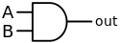

Pada simbol di atas, gerbang logika AND memiliki dua masukan yang berada di sebelah kiri. Sedangkan keluaran pada gerbang logika AND hanya ada satu yaitu yang berada di sisi kanan. Gerbang logika AND akan mengeluarkan logika tinggi jika karakteristik masukan tinggi, maka keluaran akan tinggi juga.

- Gerbang Logika OR
Gerbang logika OR adalah gerbang logika yang sangat sederhana karena hanya memakai resistor dan transistor. Cara kerja pada gerbang logika OR berupa dua masukan daya listrik. Jika salah satu masukan diaktifkan, maka akan menghasilkan keluaran akan aktif juga. Gerbang logika OR bisa ditemukan pada komponen listrik IC 7432.
A | B | Y
0 | 0 | 0
0 | 1 | 1
1 | 0 | 1
1 | 1 | 1

Tabel kebenaran logika OR di atas menjelaskan bahwa setiap dua masukan yang memiliki angka “1” akan menghasilkan keluaran angka “1” juga. Angka “1” itu menandakan bahwa gerbang logika OR benar dan bisa diaktifkan.
Namun, gerbang logika OR menjadi tidak aktif ketika salah satu masukannya berupa angka “0”. Dengan kata lain, angka “0” pada gerbang logika OR akan menghasilkan keluaran yang tidak aktif atau tidak benar.
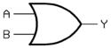

Pada simbol di atas, gerbang logika OR mempunyai masukan yang berjumlah dua masukan dan keluaran yang berjumlah satu. Gerbang logika OR akan mengeluarkan logika tinggi jika ada masukan yang berkarakteristik tinggi, maka keluaran gerbang logika OR akan tinggi juga. Namun, jika semua masukan berkarakteristik rendah, maka logika yang dihasilkan akan rendah juga.

- Gerbang Logika Nand
Gerbang logika NAND adalah gabungan dari gerbang logika AND dan gerbang logika NOT. Dari kedua gabungan logika itu, maka dapat dibaca menjadi NOT AND atau bisa disingkat menjadi NAND. Gerbang logika NAND dapat ditemukan pada komponen elektronika IC 7400.
A | B | Y
0 | 0 | 1
0 | 1 | 1
1 | 0 | 1
1 | 1 | 0
Tabel kebenaran gerbang logika NAND menjelaskan bahwa masukan berupa angka “1” dengan angka “1” akan menghasilkan keluaran angka “0”. Sedangkan angka “0” dengan angka “0” akan menghasilkan keluaran angka “1”.

Dari tabel kebenaran gerbang logika NAND di atas dapat dikatakan bahwa setiap hasil keluaran merupakan kebalikan dari hasil keluaran gerbang logika AND. Oleh karena itu, gerbang logika NAND bisa dikatakan sebagai keluaran dari gerbang logika dari gerbang logika AND yang dibalik atau dinegasi.
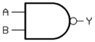

Pada simbol di atas, gerbang logika NAND memiliki masukan yang berjumlah dua masukan. Sedangkan keluaran pada gerbang logika NAND hanya ada satu. Gerbang logika akan mengeluarkan logika tinggi jika satu atau semua masukan memiliki karakteristik logika rendah.

- Gerbang Logika NOR
Gerbang logika NOR adalah gerbang logika gabungan dari gerbang logika OR dan gerbang logika NOT. Gerbang logika NOR bisa kamu temukan pada komponen listrik yang bernama IC 7436.
Berdasarkan tabel kebenaran di atas gerbang logika NOR memiliki dua masukan dan satu keluaran. Masukan yang berupa angka “0” bertemu dengan angka “0” akan menghasilkan angka “1”. Sedangkan angka “1” bertemu dengan angka “1” akan menghasilkan keluaran angka “0”.
Jika dilihat dari tabel kebenaran, hasil keluaran gerbang logika NOR berupa kebalikan dari keluaran yang berasal dari gerbang logika OR. Maka dari itu, gerbang logika NOR bisa dikatakan sebagai keluaran dari gerbang logika OR yang dibalik.
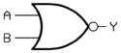

A | B | Y
0 | 0 | 1
0 | 1 | 0
1 | 0 | 0
1 | 1 | 0

Pada simbol di atas, gerbang logika NOR memiliki masukan yang berjumlah dua dan menghasilkan keluaran yang berjumlah satu. Gerbang logika NOR akan berlogika tinggi jika masukan sama-sama memiliki logika rendah. Dengan kata lain, jika ada masukan dengan logika tinggi, maka keluaran akan menghasilkan logika rendah.

- Gerbang Logika XOR
Gerbang XOR adalah gabungan dari gerbang NOT, AND, dan OR. Selain dari ketiga gabungan tersebut, gerbang logika XOR juga bisa menggunakan gabungan gerbang logika yang lain. Karena bisa bergabung oleh banyak gerbang logika, maka gerbang logika XOR disebut juga dengan gerbang eksklusif. Gerbang XOR dapat ditemukan di komponen elektronika IC 7486.

A | B | Y
0 | 0 | 0
0 | 1 | 1
1 | 0 | 1
1 | 1 | 0
Gerbang logika XOR memiliki tabel kebenaran yang yang menghasilkan keluaran berupa angka “1” sebanyak dua kali dan keluaran angka “0” sebanyak dua kali juga. Jika masukan berupa angka yang sama, maka akan menghasilkan “0”. Sedangkan jika masukan berupa angka yang beda, maka hasil keluaran berupa “1”.
Oleh sebab itu, gerbang logika XOR akan mengeluarkan logika rendah jika kedua masukan memiliki karakteristik yang sama. Sementara itu, gerbang logika XOR akan mengeluarkan logika tinggi jika kedua masukan memiliki karakteristik yang berbeda.
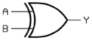

Pada simbol di atas, gerbang logika XOR mempunyai dua masukan dan hanya memiliki satu keluaran saja. Gerbang logika XOR akan mengeluarkan logika tinggi jika setiap masukan terdiri dari logika tinggi dan logika rendah. Dengan kata lain, setiap masukan yang memiliki logika yang sama akan mengeluarkan logika yang rendah.

- Gerbang Logika XNOR
Gerbang logika XNOR adalah gabungan dari gerbang logika XOR dan gerbang logika NOT. Dari gabungan logika tersebut, maka disingkat menjadi XNOR atau Exclusive NOR. Gerbang logika XNOR dapat ditemukan pada komponen elektronika IC 7266.
A | B | Y
0 | 0 | 1
0 | 1 | 0
1 | 0 | 0
1 | 1 | 1

Tabel kebenaran gerbang logika XNOR menjelaskan bahwa masukan yang sama akan menghasilkan keluaran angka “1”. Sedangkan, masukan yang berbeda akan menghasilkan keluaran berupa angka “0”. Jadi, bisa dikatakan bahwa tabel kebenaran XNOR kebalikan dari tabel XOR.
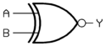
Gerbang logika XNOR akan menghasilkan keluaran dengan logika tinggi jika kedua karakteristiknya sama. Sementara itu, keluaran logika akan rendah jika masukan pada gerbang logika XNOR memiliki karakteristik yang berbeda.

Pada simbol di atas, gerbang logika XNOR memiliki dua masukan dengan satu keluaran saja. Gerbang logika XNOR akan tinggi jika masukan memiliki karakteristik atau jumlah logika yang sama. Misalnya, dua masukan dengan logika rendah akan mengeluarkan logika yang tinggi dan dua masukan dengan logika tinggi akan mengeluarkan logika yang tinggi juga.

- Gerbang Logika NOT
Gerbang logika NOT adalah gerbang logika yang bisa melakukan operasi peniadaan logika atau pembalik keadaan logika. Karena hal itulah, maka gerbang logika ini dinamakan gerbang logika NOT. Gerbang logika NOT juga dikenal sebagai rangkaian inverter. Gerbang logika NOT bisa ditemukan pada komponen listrik IC 7404.
A | Y
0 | 1
1 | 0
Tabel kebenaran gerbang logika NOT menggambarkan bahwa masukan berupa angka “0” akan menghasilkan keluaran berupa angka “1” dan jika masukan berupa angka “1” akan menghasilkan keluaran angka “1”.
Berdasarkan dari tabel kebenaran di atas, maka dapat dikatakan bahwa gerbang logika NOT cara pengoperasiannya terbalik. Meskipun pengoperasiannya terbalik, tetapi bentuk dan tingkat biner dalam operasi sinyal masukan dapat dipertahankan dengan baik.
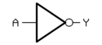

Pada simbol di atas, gerbang logika NOT mempunyai masukan yang berjumlah satu. Sedangkan keluaran yang ada di gerbang logika NOT hanya satu juga. Setiap gerbang logika NOT akan menghasilkan keluaran yang berbanding terbalik. Misalnya, jika masukan berlogika tinggi, maka keluaran akan rendah, begitu pun sebaliknya.

- IC (Integrated Circuit)
Integrated Circuit atau disingkat dengan IC adalah Komponen Elektronika Aktif yang terdiri dari gabungan ratusan, ribuan bahkan jutaan Transistor, Dioda, Resistor dan Kapasitor yang diintegrasikan menjadi suatu Rangkaian Elektronika dalam sebuah kemasan kecil. Bahan utama yang membentuk sebuah Integrated Circuit (IC) adalah Bahan Semikonduktor. Silicon merupakan bahan semikonduktor yang paling sering digunakan dalam Teknologi Fabrikasi Integrated Circuit (IC). Dalam bahasa Indonesia, Integrated Circuit atau IC ini sering diterjemahkan menjadi Sirkuit Terpadu.
Teknologi Integrated Circuit (IC) atau Sirkuit Terpadu ini pertama kali diperkenalkan pada tahun 1958 oleh Jack Kilby yang bekerja untuk Texas Instrument, setengah tahun kemudian Robert Noyce berhasil melakukan fabrikasi IC dengan sistem interkoneksi pada sebuah Chip Silikon. Integrated Circuit (IC) merupakan salah satu perkembangan Teknologi yang paling signifikan pada abad ke 20.
Sebelum ditemukannya IC, peralatan Elektronik saat itu umumnya memakai Tabung Vakum sebagai komponen utama yang kemudian digantikan oleh Transistor yang memiliki ukuran yang lebih kecil. Tetapi untuk merangkai sebuah rangkaian Elektronika yang rumit dan kompleks, memerlukan komponen Transistor dalam jumlah yang banyak sehingga ukuran perangkat Elektronika yang dihasilkannya pun berukuran besar dan kurang cocok untuk dapat dibawa berpergian (portable).
Teknologi IC (Integrated Circuit) memungkinkan seorang perancang Rangkaian Elektronika untuk membuat sebuah peralatan Elektronika yang lebih kecil, lebih ringan dengan harga yang lebih terjangkau. Konsumsi daya listrik sebuah IC juga lebih rendah dibanding dengan Transistor. Oleh karena itu, IC (Integrated Circuit) telah menjadi komponen Utama pada hampir semua peralatan Elektronika yang kita gunakan saat ini.
Tanpa adanya Teknologi IC (Integrated Circuit) mungkin saat ini kita tidak dapat menikmati peralatan Elektronika Portable seperti Handphone, Laptop, MP3 Player, Tablet PC, Konsol Game Portable, Kamera Digital dan peralatan Elektronika yang bentuknya kecil dan dapat dibawa bepergian kemana-mana.
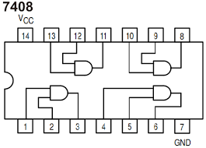

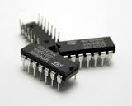

- MULTIMETER DIGITAL
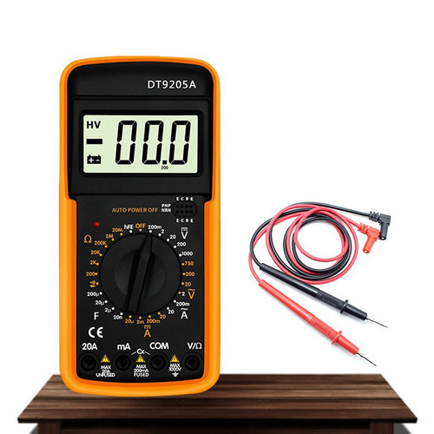
Multimeter digital atau sering juga disebut sebagai digital multitester sama merupakan jenis multimeter yang talah menggunakan display digital sebagai penampil hasil ukurnya. Hasil ukur yang ditampilkan pada multitester digital merupakan hasil yang telah sesuai, sehingga tidak perlu dilakukan lagi perhitungan antara hasil ukur dan batas ukur.
Multimeter Digital lebih sering digunakan karena jauh lebih mudah dan akurat. Hasil pengukurannya dapat dengan mudah dibaca pada layar digital yang tertera. Nama lain dari multitester jenis ini adalah DVOM ( Digital Volt Ohm Meter) atau DMM (Digital Multi Meter). Selain dapat mengukur tegangan, hambatan, serta arus listrik, alat ukur ini juga dapat digunakan untuk pengukuran pada Hfe transistor yang ada pada tipe-tipe tertentu saja.

- PROTOBOARD
Protoboard adalah sejenis papan roti yang biasanya digunakan untuk membuat prototype rangkaian elektronik. Beberapa orang kadang menyebutnya project board atau bahkan protoboard (prototype board).
Pada dasarnya protoboard adalah board yang digunakan untuk membuat rangkaian elektronik tanpa harus merepotkan pengguna untuk menyolder. Biasanya papan ini digunakan untuk membuat rangkaian elektronik sementara untuk tujuan uji coba atau prototype.
Seperti yang dibahas di awal bahwa kegunaan project board yaitu sebagai media penghantar (konduktor listrik) sekaligus tempat kabel jumper dilekatkan. Sehingga arus dari satu komponen bisa terdistribusi dengan baik sesuai keinginan ke komponen lain tanpa harus merepotkan pengguna untuk melakukan penyolderan atau melakukan bongkar pasang.
Salah satu kelebihan tersendiri dari penggunaan protoboard adalah komponen-komponen yang telah dirakit tak akan rusak dan mudah untuk dibongkar pasang. Ini karena papan protoboard merupakan papan tanpa solder (solderless).
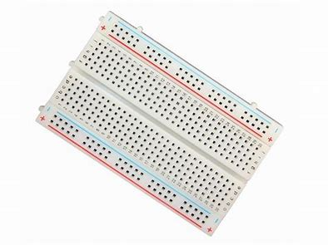

- POWER SUPPLY
Power supply adalah sebuah perangkat keras yang memiliki fungsi untuk mensuplai daya atau tegangan secara langsung ke komponen komputer di dalam casing. Yang membutuhkan tegangan, seperti mensuplai daya ke motherboard, harddisk, pemanas, dan lain-lain.
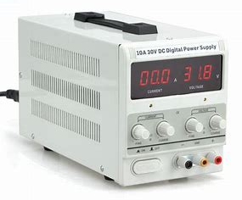
Fungsi catu daya (PSU) antara lain mengubah arus AC menjadi DC (arus searah), karena Perangkat Keras Komputer hanya dapat beroperasi dengan arus DC. Input catu daya berupa arus bolakbalik (AC).
Menurut Mikrajuddin, power supply merupakan salah satu energi. Selain bahan bakar minyak, listrik merupakan salah satu energi terbesar dan sangat dibutuhkan oleh banyak orang dalam kehidupan sehari-hari.
Berdasarkan desainnya, power supply dapat diklasifikasikan menjadi dua jenis, yaitu :
- Catu Daya / Catu Daya Internal; yaitu catu daya yang terintegrasi dengan motherboard atau papan sirkuit utama. Sebagai contoh; amplifier, televisi, Pemutar DVD; catu daya terintegrasi dengan motherboard dalam kasus perangkat.
- Catu Daya / Catu Daya Eksternal; yaitu catu daya yang dibuat terpisah dari motherboard perangkat elektronik. Misalnya charger laptop dan charger handphone

- JUMPER
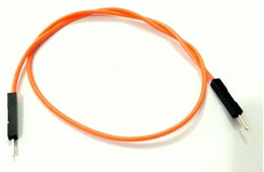
Jumper adalah kabel elektrik yang memiliki pin konektor di setiap ujungnya dan memungkinkan untuk menghubungkan dua komponen yang melibatkan Arduino tanpa memerlukan solder.
Kegunaan jumper sebagai konduktor listrik untuk menyambungkan rangkaian listrik. Biasanya kabel jumper digunakan pada protoboard atau alat prototyping lainnya agar lebih mudah untuk mengutak-atik rangkaian

- RESISTOR
Resistor adalah perangkat keras yang merupakan komponen elektronika pasif dalam rangkaian elektronika dan mempunyai nilai resistansi tertentu. Nilai hambatan ini digunakan untuk membatasi dan mengatur arus listrik yang lewat. (Hanif Pram : 2022)
Resistor dapat digambarkan dan memiliki bentuk elips dan memiliki beberapa pita berwarna. Setiap warna pada resistor memiliki nilai tersendiri dan dapat dihitung dengan menggunakan rumus tertentu.
Orang yang menemukan resistor di masa lalu adalah "George Simon Ohm" dia adalah seorang fisikawan dari Jerman, dia diakui sebagai salah satu fisikawan paling mahir.
Susunan resistor terbuat dari bahan isolator sehingga resistor ini dapat menghalangi arus listrik yang melewati resistor tersebut. Resistor dapat bekerja berdasarkan hukum Ohm yang artinya nilai hambatan atau hambatan berbanding lurus dengan aliran arus listrik dalam suatu rangkaian.
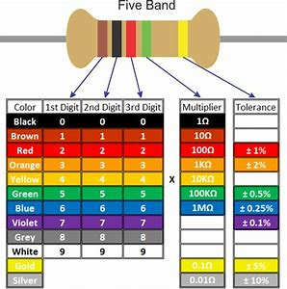
Cara menentukan nilai pada resistor adalah dengan melihat warna warna yang terkandung di dalam resistor tersebut. Dilihat dari paling kiri ke kanan, warna gelang pertama menunjukan angka paling awal, warna gelang kedua menentukan angka kedua dan warna gelang selanjutnya menentukan multiplier, lalu warna gelang yang berada di kanan menunjukan toleransi

- LED
Light Emitting Diode atau sering disingkat dengan LED adalah komponen elektronika yang dapat memancarkan cahaya monokromatik ketika diberikan tegangan maju. LED merupakan keluarga Dioda yang terbuat dari bahan semikonduktor. Warna-warna Cahaya yang dipancarkan oleh LED tergantung pada jenis bahan semikonduktor yang dipergunakannya. LED juga dapat memancarkan sinar inframerah yang tidak tampak oleh mata seperti yang sering kita jumpai pada Remote Control TV ataupun Remote Control perangkat elektronik lainnya.
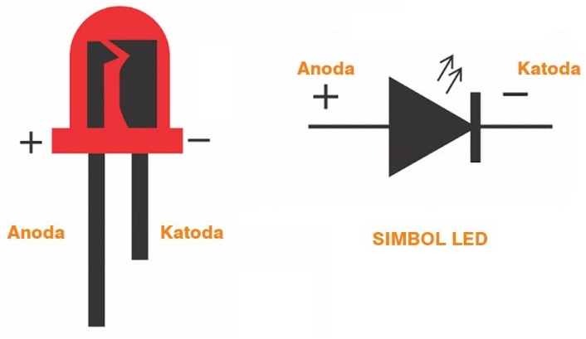

Bentuk LED mirip dengan sebuah bohlam (bola lampu) yang kecil dan dapat dipasangkan dengan mudah ke dalam berbagai perangkat elektronika. Berbeda dengan Lampu Pijar, LED tidak memerlukan pembakaran filamen sehingga tidak menimbulkan panas dalam menghasilkan cahaya. Oleh karena itu, saat ini LED (Light Emitting Diode) yang bentuknya kecil telah banyak digunakan sebagai lampu penerang dalam LCD TV yang mengganti lampu tube.
LED terdiri dari sebuah chip semikonduktor yang di doping sehingga menciptakan junction P dan N. Yang dimaksud dengan proses doping dalam semikonduktor adalah proses untuk menambahkan ketidakmurnian (impurity) pada semikonduktor yang murni sehingga menghasilkan karakteristik kelistrikan yang diinginkan. Ketika LED dialiri tegangan maju atau bias forward yaitu dari Anoda (P) menuju ke Katoda (K), Kelebihan Elektron pada N-Type material akan berpindah ke wilayah yang kelebihan Hole (lubang) yaitu wilayah yang bermuatan positif (P-Type material). Saat Elektron berjumpa dengan Hole akan melepaskan photon dan memancarkan cahaya monokromatik (satu warna). LED atau Light Emitting Diode yang memancarkan cahaya ketika dialiri tegangan maju ini juga dapat digolongkan sebagai Transduser yang dapat mengubah Energi Listrik menjadi Energi Cahaya.

- ALAT-ALAT YANG DIPERGUNAKAN
- Protoboard
- Power supply
- Jumper
- Multimeter digital
- IC : 7400 2 buah
- Resistor : 330Ω 1 buah
- LED 2 buah

LANGKAH KERJA
- Menyetel tegangan power supply sebesar 5 V
- Membuat jalur +5V (=Vcc) dan 0V (=gnd) di atas protoboard
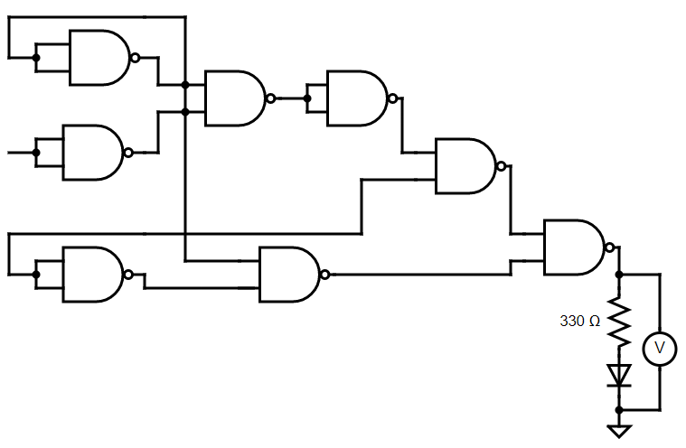
- Menyederhanakan persamaan SOP dari dua tabel kebenaran berikut menggunakan Teknik implementasi gerbang NAND.
A | B | C | F
0 | 0 | 0 | 0
0 | 0 | 1 | 1
0 | 1 | 0 | 0
0 | 1 | 1 | 0
1 | 0 | 0 | 1
1 | 0 | 1 | 0
1 | 1 | 0 | 1
1 | 1 | 1 | 0

A | B | C | F
0 | 0 | 0 | 1
0 | 0 | 1 | 0
0 | 1 | 0 | 1
0 | 1 | 1 | 0
1 | 0 | 0 | 0
1 | 0 | 1 | 0
1 | 1 | 0 | 1
1 | 1 | 1 | 1
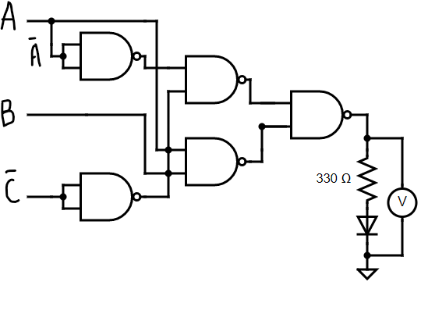

- Amati output dan cocokkan dengan tabel kebenaran yang ada
- Ukur tegangan pada output

- HASIL PRAKTIKUM
- Tabel Kebenaran 1 :
A | B | C | F | F(V)
0 | 0 | 0 | 0 | 0,4
0 | 0 | 1 | 1 | 4,49
0 | 1 | 0 | 0 | 0,0026
0 | 1 | 1 | 0 | 0,0014
1 | 0 | 0 | 1 | 2,97
1 | 0 | 1 | 0 | 0,04
1 | 1 | 0 | 1 | 3,05
1 | 1 | 1 | 0 | 0,091
Persamaan :
$\overline{A}\overline{B}$C + A$\overline{C}$

 |  |  |  | Dokumentasi
A | B | C | F | Real | Simulator | Multimeter
0 | 0 | 0 | 0 | 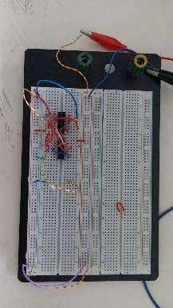  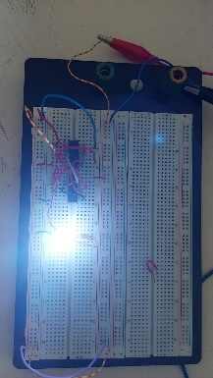 |  | 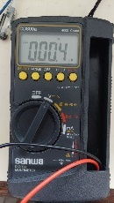
0 | 0 | 1 | 1 |  |  | 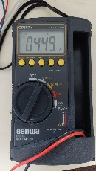
0 | 1 | 0 | 0 | 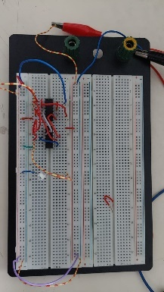 |  | 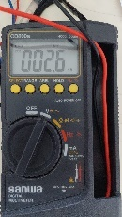
0 | 1 | 1 | 0 | 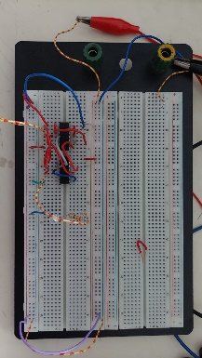 |  | 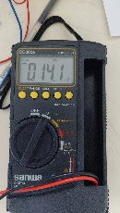
1 | 0 | 0 | 1 | 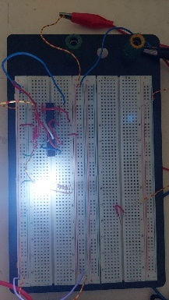 |  | 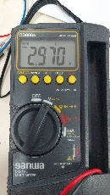
1 | 0 | 1 | 0 |  |  | 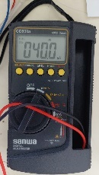
1 | 1 | 0 | 1 | 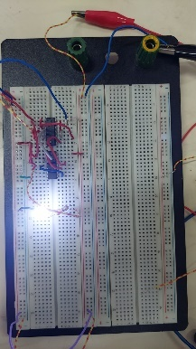 |  | 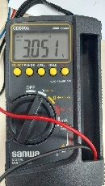
1 | 1 | 1 | 0 | 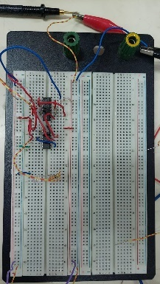 | 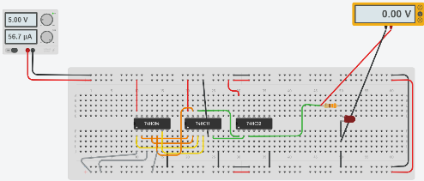 | 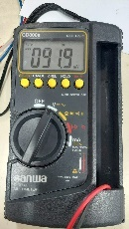

- ANALISA DATA
Berdasarkan percobaan yang telah dilakukan, dapat dijabarkan bahwa :
- IC 7408 (AND) dengan Tegangan Sumber 5V
- Ketika kaki IC 1 dan 2 diletakkan pada ground, lampu tidak menyala karena tidak ada arus yang mengalir pada output. Didapat tegangan pada resistor sebesar 0,1 V.
- Ketika kaki IC 1 diletakkan pada ground dan kaki IC 2 diletakkan pada VCC, lampu tidak akan menyala karena tidak ada arus yang mengalir pada output. Didapat tegangan pada resistor sebesar 0,1 V.
- Ketika kaki IC 1 diletakkan pada VCC dan kaki IC 2 diletakkan pada ground, lampu tidak akan menyala karena tidak ada arus yang mengalir pada output. Didapat tegangan pada resistor sebesar 0,1 V.
- Ketika kaki IC 1 dan 2 diletakkan pada VCC, lampu akan menyala karena arus mengalir pada output. Didapat tegangan pada resistor sebesar 4,31 V.
- Rangkaiannya harus tertutup atau terhubung agar lampu dapat menyala.

- IC 7432 (OR) dengan Tegangan Sumber 5V
- Ketika kaki IC 1 dan 2 diletakkan pada ground, lampu tidak menyala karena tidak ada arus yang mengalir pada output. Didapat tegangan pada resistor sebesar 0,1 V.
- Ketika kaki IC 1 diletakkan pada ground dan kaki IC 2 diletakkan pada VCC, lampu akan menyala karena ada arus yang mengalir pada output. Didapat tegangan pada resistor sebesar 4,59 V.
- Ketika kaki IC 1 diletakkan pada VCC dan kaki IC 2 diletakkan pada ground, lampu akan menyala karena ada arus yang mengalir pada output. Didapat tegangan pada resistor sebesar 4,56 V.
- Ketika kaki IC 1 dan 2 diletakkan pada VCC, lampu akan menyala karena arus mengalir pada output. Didapat tegangan pada resistor sebesar 4,58 V.
- Rangkaiannya boleh salah satu terbuka ataupun tertutup, karena lampu akan tetap menyala meskipun hanya 1 saklar yang tertutup.

- IC 7400 (NAND) dengan Tegangan Sumber 5V
- Ketika kaki IC 1 dan 2 diletakkan pada ground, lampu akan menyala karena ada arus yang mengalir pada output. Didapat tegangan pada resistor sebesar 4,78 V.
- Ketika kaki IC 1 diletakkan pada ground dan kaki IC 2 diletakkan pada VCC, lampu akan menyala karena ada arus yang mengalir pada output. Didapat tegangan pada resistor sebesar 4,79 V.
- Ketika kaki IC 1 diletakkan pada VCC dan kaki IC 2 diletakkan pada ground, lampu akan menyala karena ada arus yang mengalir pada output. Didapat tegangan pada resistor sebesar 4,33 V.
- Ketika kaki IC 1 dan 2 diletakkan pada VCC, lampu tidak akan menyala karena tidak ada arus yang mengalir pada output. Didapat tegangan pada resistor sebesar 0,359 V.
- Jika saklar tertutup semua maka lampu tidak akan menyala.

- IC 7486 (X-OR) dengan Tegangan Sumber 5V
- Ketika kaki IC 1 dan 2 diletakkan pada ground, lampu tidak akan menyala karena tidak ada arus yang mengalir pada output. Didapat tegangan pada resistor sebesar 0,012 V.
- Ketika kaki IC 1 diletakkan pada ground dan kaki IC 2 diletakkan pada VCC, lampu akan menyala karena ada arus yang mengalir pada output. Didapat tegangan pada resistor sebesar 4,51 V.
- Ketika kaki IC 1 diletakkan pada VCC dan kaki IC 2 diletakkan pada ground, lampu akan menyala karena ada arus yang mengalir pada output. Didapat tegangan pada resistor sebesar 4,48 V.
- Ketika kaki IC 1 dan 2 diletakkan pada VCC, lampu tidak akan menyala karena tidak ada arus yang mengalir pada output. Didapat tegangan pada resistor sebesar 0,005 V.
- Jika inputnya sama, maka outputnya lampu tidak menyala. Jika inputnya berbeda, maka outputnya lampu akan menyala.

- IC 7404 (NOT) dengan Tegangan Sumber 5V
- Ketika kaki IC 1 diletakkan pada ground, lampu akan menyala karena ada arus yang mengalir pada output. Didapat tegangan pada resistor sebesar 4,25 V.
- Ketika kaki IC 1 diletakkan pada VCC, lampu tidak akan menyala karena tidak ada arus yang mengalir pada output. Didapat tegangan pada resistor sebesar 0,14 V.
- Rangkaiannya harus terbuka agar lampu dapat menyala.

- IC 7402 (NOR) dengan Tegangan Sumber 5V
- Ketika kaki IC 1 dan 2 diletakkan pada ground, lampu akan menyala karena ada arus yang mengalir pada output. Didapat tegangan pada resistor sebesar 4,75 V.
- Ketika kaki IC 1 diletakkan pada ground dan kaki IC 2 diletakkan pada VCC, lampu tidak akan menyala karena tidak ada arus yang mengalir pada output. Didapat tegangan pada resistor sebesar 0,083 V.
- Ketika kaki IC 1 diletakkan pada VCC dan kaki IC 2 diletakkan pada ground, lampu tidak akan menyala karena tidak ada arus yang mengalir pada output. Didapat tegangan pada resistor sebesar 0,017 V.
- Ketika kaki IC 1 dan 2 diletakkan pada VCC, lampu tidak akan menyala karena tidak ada arus yang mengalir pada output. Didapat tegangan pada resistor sebesar 0,2 V.
- Jika rangkaiannya terbuka, maka lampu akan menyala. Jika salah satu/semua rangkaiannya tertutup, maka lampu tidak akan menyala.

- IC 7486 dan 7404 (X-NOR) dengan Tegangan Sumber 5V
- Ketika kaki IC 1 dan 2 diletakkan pada ground, lampu tidak menyala karena tidak ada arus yang mengalir pada output. Didapat tegangan pada resistor sebesar 4,58 V.
- Ketika kaki IC 1 diletakkan pada ground dan kaki IC 2 diletakkan pada VCC, lampu tidak akan menyala karena tidak ada arus yang mengalir pada output. Didapat tegangan pada resistor sebesar 0,0135 V.
- Ketika kaki IC 1 diletakkan pada VCC dan kaki IC 2 diletakkan pada ground, lampu tidak akan menyala karena tidak ada arus yang mengalir pada output. Didapat tegangan pada resistor sebesar 0,009 V.
- Ketika kaki IC 1 dan 2 diletakkan pada VCC, lampu menyala karena ada arus yang mengalir pada output. Didapat tegangan pada resistor sebesar 4,63 V.
- Jika inputnya sama, maka outputnya lampu akan menyala. Jika input berbeda, outputnya lampu tidak akan menyala.

- KESIMPULAN
- Gerbang logika merupakan penyusun dari perangkat elektronika digital. Setiap gerbang logika dapat digambarkan melalui tabel kebenaran. Setiap tabel kebenaran menggunakan sistem aljabar dari Boolean. Oleh sebab itu, tabel kebenaran hanya berupa angka “1” dan angka “0”.
- Cara kerja gerbang logika yaitu mengubah satu atau beberapa sinyal input menjadi sinyal output. Terdapat 7 gerbang logika dasar, diantaranya :
- IC 7408 (And) : Rangkaiannya harus tertutup atau terhubung agar lampu dapat menyala.
- IC 7432 (OR) : Rangkaiannya boleh salah satu terbuka ataupun tertutup, karena lampu akan tetap menyala meskipun hanya 1 saklar yang tertutup.
- IC 7400 (NAND) : Jika saklar tertutup semua maka lampu tidak akan menyala.
- IC 7486 (X-OR) : Jika inputnya sama, maka outputnya lampu tidak menyala. Jika inputnya berbeda, maka outputnya lampu akan menyala.
- IC 7404 (NOT) : Rangkaiannya harus terbuka agar lampu dapat menyala.
- IC 7402 (NOR) : Jika rangkaiannya terbuka, maka lampu akan menyala. Jika salah satu/semua rangkaiannya tertutup, maka lampu tidak akan menyala.
- IC 7486 (X-NOR) : Jika inputnya sama, maka outputnya lampu akan menyala. Jika input berbeda, outputnya lampu tidak akan menyala.

DAFTAR PUSTAKA

[1] | A. Sekarningrum, "Ekrut media," 21 Juli 2022. [Online]. Available: https://www.ekrut.com/media/gerbang-logika. [Accessed 29 Januari 2023].
[2] | I. Helmi, "PROTOYPE GERBANG LOGIKA ( AND, OR, NOT, NAND, NOR ) PADA LABORATORIUM ELEKTRONIKA STMIK ROYAL KISARAN," JURNAL TEKNOLOGI INFORMASI, vol. 1, 2017.
[3] | Restu, "Gramedia Blog," Gramedia, 2021. [Online]. Available: https://www.gramedia.com/literasi/gerbang-logika/. [Accessed Januari 2023].
[4] | D. Kho, "Teknik Elektronika," 2014. [Online]. [Accessed Januari 2023].
[5] | Admin, "Ilmu Sosial," 25 Februari 2020. [Online]. [Accessed Januari 2023].

